КОНСУЛЬТАЦИЯ ДЛЯ РОДИТЕЛЕЙ

«Правила безопасности для детей.
Безопасность на дорогах»
.
1. При движении по тротуару:
- придерживайтесь правой стороны тротуара;
- не ведите ребенка по краю тротуара: взрослый должен находиться со стороны проезжей части.
2. Готовясь перейти дорогу:
- остановитесь или замедлите движение, осмотрите проезжую часть;
- привлеките ребенка к наблюдению за обстановкой на дороге;
- подчеркивайте свои движения: поворот головы для осмотра улицы, остановку для осмотра дороги, остановку для пропуска автомобилей;
- учите ребенка различать приближающиеся транспортные средства;
- не стойте с ребенком на краю тротуара, так как при проезде транспортного средство может зацепить, сбить, наехать задними колесами;
- неоднократно показывайте ребенку, как транспортное средство останавливается у перехода, как оно движется по инерции.
3. При выходе из дома:
- сразу обратите внимание ребенка на движение транспортных средств у подъезда и вместе посмотрите, не приближается ли к вам автомобиль, мотоцикл, мопед, велосипед;
- если у подъезда стоят транспортные средства или растут деревья, закрывающие обзор, приостановите свое движение и оглянитесь нет ли за препятствием опасности.
4. При ожидании общественного транспорта:
- стойте вместе с детьми только на посадочных площадках, а при их отсутствии на тротуаре или обочине.
5. При переходе проезжей части:
- переходите дорогу только по пешеходным переходам или на перекрестках по отмеченной линии зебре, иначе ребенок привыкнет переходить где придется;
- не спешите и не бегите; переходите дорогу всегда размеренным шагом;
- не переходите дорогу наискосок; подчеркивайте, показывайте и рассказывайте ребенку каждый раз, что идете строго поперек улицы, что это делается для лучшего наблюдения за авто-, мототранспортными средствами;
- не торопитесь переходить дорогу, если на другой стороне вы увидели друзей, родственников, знакомых. Не спешите и не бегите к ним, внушите ребенку, что это опасно;
- не начинайте переходить улицу, по которой редко проезжает транспорт, не посмотрев вокруг;
- объясните ребенку, что автомобили могут неожиданно выехать из переулка, со двора дома.
6. При посадке и высадке из общественного транспорта:
- выходите впереди ребенка, так как малыш может упасть, а ребенок постарше может выбежать из-за стоящего транспорта на проезжую часть;
- подходите для посадки к двери транспортного средства только после полной остановки: ребенок, как и взрослый, может оступиться и попасть под колеса;
- не садитесь в общественный транспорт в последний момент при его отправлении;
- особую опасность представляет передняя дверь, так как можно попасть под колеса транспортного средства;
- научите ребенка быть внимательным в зоне остановке особо опасном месте для него: стоящий автобус сокращает обзор дороги в этой зоне.
7. При движении автомобиля:
- приучайте детей сидеть в автомобиле только на заднем сиденье;
- не разрешайте сидеть рядом с водителем, если переднее сиденье не оборудовано детским креслом;
- не разрешайте малолетнему ребенку во время движения стоять на заднем сиденье: при столкновении или внезапной остановке он может перелететь через спинку сиденья и удариться о переднее стекло;
- не разрешайте детям находиться в автомобиле без присмотра.

Безопасность детей на городских улицах

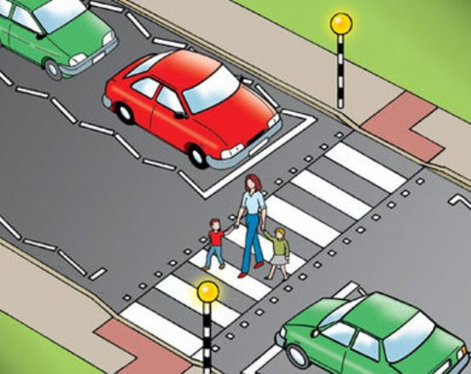
К теме безопасности детей на городских улицах приходится возвращаться постоянно. Дорожно-транспортными происшествиями с наиболее тяжкими социальными последствиями были и остаются те, участниками, а порой и жертвами которых оказываются дети. Увы, год от года таких ДТП меньше не становится. Появление малолетнего ребенка без сопровождения взрослого на дороге противоестественно, а его действия непредсказуемы, нелогичны и беспомощны. Не которая осознанность в поведении ребенка вообще и на дороге в частности появляется к 10-12 годам. Это, если можно так выразиться, - "средний случай". Встречаются, конечно, и очень дисциплинированные дошколята, как, впрочем, - и великовозрастные "ротозеи". Поэтому первый совет родителям - путем несложных экспериментов и наблюдений попробуйте оценить, к какой категории пешеходов относится ваш ребенок, готов ли он самостоятельно ориентироваться в дорожной обстановке, может ли принимать верные решения. Если нет, выходя на улицу, вам пора брать его не только за руку, но и заниматься воспитанием. Объясняйте, рассказывайте, убеждайте, воспитывайте личным примером. Не надейтесь на школьных педагогов и милицейских пропагандистов, активно включайтесь в профилактику сами. Но не забывайте при этом, что вы теперь выступаете перед ребенком в роли непререкаемого авторитета, действующего во всех дорожных ситуациях правильно, взвешенно, максимально безопасно.
"Вы, ребенок и автомобиль"
Семья трогает в путь на автомобиле. Малыш удобно расположился на заднем сиденье рядом с мамой. Но дети, особенно маленькие большие непоседы. И вот ребенок уже стоит на сиденье, весело щебечет, машет ручками и строит рожицы в заднее стекло. Идиллия - полная. Умиляются все и родители, и водитель следующей сзади машины. Последний умиляются до того, что не успевает вовремя затормозить перед перекрестком и бьет переднюю машину в бампер. Пустяки, удар был не сильный, но: вполне достаточный для того, чтобы малыш сначала ударился головой в заднее стекло, а затем упал в проем между передними сиденьями. Последствия удара и падения могут оказаться роковыми. Тоже самое может произойти и более прозаической ситуации - при резком торможении автомобиля. Салон автомобиля не безопасный детский манеж, а заднее сиденье - широкая и немягкая родительская кровать, и не пушистый ковер на полу. В машине малыш должен обязательно сидеть, ели нет специального кресла, то рядом с взрослым.
Как правило, ребенок стремится первым занять место на заднем сиденье автомобиля. Если вслед за ним, на заднем же сиденье размещаются взрослые, они буквально прижимают его к внешней (в сторону проезжей части) двери. Автоматическая блокировка дверей при движении предусмотрена только на некоторых зарубежных автомобилях, а воспользоваться механической блокировкой (нажать кнопку или ручку на двери) взрослые, как правило, забывают. В соответствии с "законом подлости" дверь на ходу может распахнуться, а ребенок вывалиться под колеса попутных машин. Такая вероятность есть всегда, учитывая "шаловливые" ручки и не слишком надежные механизмы замок отечественных автомобилей. Еще более вероятно, что при таком размещении ребенок при остановке не станет дожидаться, пока взрослые вылезут из машины, а выскочит из своей двери - в сторону дороги: Никогда не размещайте ребенка на пассажирском сиденье вплоть к дверям! Никогда не создавайте ситуаций, провоцирующих выход ребенка из салона стоящего автомобиля в сторону проезжей части! Ребенок достиг возраста, когда его можно перевозить на переднем сиденье автомобиля. Естественно, он стремится занять престижное место рядом с водителем. О простой операции по пристегиванию ремня безопасности вспоминают далеко не все и уж совсем немногие вспоминают, что ремень когда-то был отрегулирован под взрослого человека (разумеется, замечание актуально для автомобилей с ремнями без регулировки.) Провисший ремень не спасет ребенка от серьезной травмы головы и грудной клетки в случае резкого вынужденного торможения быстро движущего автомобиля. Ремень безопасности - не формальное приспособление, а зачастую единственное средство, сохраняющее жизнь. Да и вообще, не стоит позволять ребенку ездить на переднем сиденье. Это самое опасное место в автомобили в случае столкновения. И еще, даже из-под правильно отрегулированного ремня ребенка при столкновении может просто выскользнуть.

"Вы, ребенок и общественный транспорт"
К стоящему на остановке автобусу бегут люди. Бегут по тротуару, по краю проезжей части, с другой стороны - поперек проезжей части. Поддавшись всеобщему ажиотажу, переходит на бег и ваш ребенок. Он не видит ничего, кроме стоящего вагона, в который ему нужно успеть. Даже если при этом вы бежите с ним рядом и держите его за руку - вы трижды неправы. Вместе вы можете попасть под колеса - это раз. Вы можете, поскользнувшись упасть и уронить ребенка - это два. И самое главное - вы создаете ребенку "страшную" стрессовую ситуацию: не успеем, потеряюсь, мама (папа) уедут, а я останусь один на остановке.
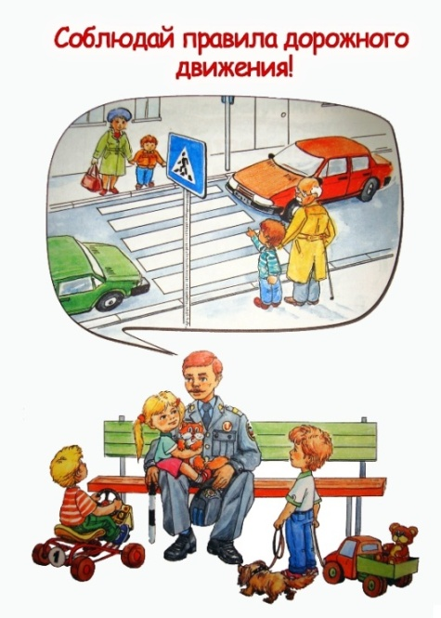
Не рискуйте, не нервируйте ребенка, не подавайте ему дурной пример неуместной суетливости. Никогда не бегите с ребенком к стоящему общественному транспорту. В спешке вы можете потерять контроль и над собой, а главное над ребенком. Автобуса давно не было. На остановке скопилась толпа. Вы, крепко держа ребенка за руку, стоите в первых рядах. Наконец долгожданный вагон подползает к остановке. Начинается давка. Вас могут вмять в еще закрытые двери, не остановившейся машины. Могут и под колеса затолкать, и по "борту размазать", и в салон внести, не "считая ступенек". Даже физически и психически крепкому взрослому человеку, как минимум, стресс обеспечен, а каково ребенку?! Если это возможно, избегайте поездок с ребенком на общественном транспорте в часы пик. Если же вы с ребенком вынуждены часто бывать в подобной ситуации, помните, ваше место не в первых рядах, штурмующих автобус, а среди тех, кто спокойно ожидает своей очереди. В конце концов, этот автобус не последний, а физическое и психическое здоровье ребенка дороже любого ожидания. Основная идея вышесказанного выходит за рамки этих шести конкретных случаев. Но если вы сопровождаете своего ребенка по городским улицам пешком или на автомобиле, поступайте так, чтобы ваши действия наглядно демонстрировали ребенку и вашу заботу о его безопасности, и прав ильные приемы самостоятельного поведения в самых различных ситуациях.

«ВЕЛОСИПЕД И ВЕЛОСИПЕДИСТ. ЗАЩИТНЫЙ ШЛЕМ. ВЕЛОСИПЕДНЫЙ ФЛАЖОК.»

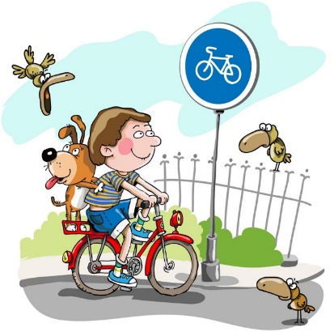
КАК ЧАСТО МЫ ВИДИМ РЕБЕНКА НА ВЕЛОСИПЕДЕ, НАРУШАЮЩЕГО ПРАВИЛА. В ЧЕМ ЖЕ ПРИЧИНА? ПОПРОБУЕМ ОТВЕТИТЬ НА ЭТОТ ВОПРОС.
РЕБЕНОК, ТОЛЬКО-ТОЛЬКО НАУЧИВШИЙСЯ ЕЗДИТЬ НА ВЕЛОСИПЕДЕ, СКЛОНЕН ПЕРЕОЦЕНИВАТЬ СВОИ ВОЗМОЖНОСТИ И ЧАСТО НЕДОПОНИМАЕТ, КАКИЕ ОПАСНОСТИ ПОДСТЕРЕГАЮТ ЕГО НА УЛИЦЕ.
ЕЖЕДНЕВНЫЕ ПОЕЗДКИ НА ВЕЛОСИПЕДЕ ПОМОГАЮТ УВЕРЕННО УПРАВЛЯТЬ ИМ, НО В СЛОЖНОЙ ДОРОЖНОЙ ОБСТАНОВКЕ НУЖНЫ И ДРУГИЕ НАВЫКИ: ЗНАНИЕ ПРАВИЛ, МГНОВЕННАЯ РЕАКЦИЯ И ВНИМАТЕЛЬНОСТЬ, КОТОРЫЕ ЕЩЕ НЕДОСТАТОЧНО У ДЕТЕЙ СФОРМИРОВАНЫ.
ЕЗДА НА ВЕЛОСИПЕДЕ ПРИЯТНОЕ И РАЗВИВАЮЩЕЕ РЕБЕНКА ВРЕМЯПРОВОЖДЕНИЕ.
НА ТРЕХКОЛЕСНОМ ВЕЛОСИПЕДЕ МНОГИЕ ДЕТИ УМЕЮТ ЕЗДИТЬ УЖЕ С ДВУХ ЛЕТ. У БОЛЬШИНСТВА 4-6 ЛЕТНИХ ЕСТЬ УЖЕ ДВУХКОЛЕСНЫЙ ВЕЛОСИПЕД И 90% ДЕТЕЙ ДО ШКОЛЫ УМЕЮТ ХОРОШОКАТАТЬСЯ НА ВЕЛОСИПЕДЕ.
ВЫБИРАЙТЕ ДЛЯ ДЕТЕЙ МЕСТО ДЛЯ ПОЕЗДОК – ДВОР, ПАРК, ДЕТСКАЯ ПЛОЩАДКА, ГДЕ НЕТ ДОРОЖНОГО ДВИЖЕНИЯ. И ОБЪЯСНЯЙТЕ ДЕТЯМ, ГДЕ ОН МОЖЕТ ЕЗДИТЬ, А ГДЕ НЕТ.

ПРИ ВЫБОРЕ ВЕЛОСИПЕДА УЧИТЫВАЙТЕ СЛЕДУЮЩИЕ ТРЕБОВАНИЯ:
- НАДЕЖНОСТЬ И БЕЗОПАСНОСТЬ.
- ДОЛЖЕН СООТВЕТСТВОВАТЬ РОСТУ.
- РЕБЕНКУ ДОЛЖНО БЫТЬ УДОБНО НА НЕМ СИДЕТЬ.
ДЕТЯМ ДОШКОЛЬНОГО ВОЗРАСТА ЛУЧШЕ НЕ ПОКУПАТЬ ВЕЛОСИПЕДЫ С НЕСКОЛЬКИМИ СКОРОСТЯМИ И РУЧНЫМ ТОРМОЗОМ. КОНЦЕНТРАЦИЯ ВНИМАНИЯ НА ПЕРЕКЛЮЧЕНИИ СКОРОСТЕЙ И ТОРМОЖЕНИИ. НЕУДОБНАЯ ПОСАДКА МОГУТ ОТВЛЕЧЬ ОТ УПРАВЛЕНИЯ И ПРИВЕСТИ К ПАДЕНИЮ И, КАК РЕЗУЛЬТАТ – ТРАВМА.
ОБЪЯСНИТЕ РЕБЕНКУ, ЧТО ОН ВЕЛОСИПЕДИСТ. СВЕТООТРАЖАТЕЛИ И ВЕЛОСИПЕДНЫЙ ФЛАЖОК ПОМОГУТ РЕБЕНКУ БЫТЬ БОЛЕЕ ЗАМЕТНЫМ В ДОРОЖНОМ ДВИЖЕНИИ, А ШЛЕМ ЗАЩИТИТ ГОЛОВУ ПРИ СТОЛКНОВЕНИИ ИЛИ ПАДЕНИИ.

ТРЕБОВАНИЯ К ШЛЕМУ
- ОН ДОЛЖЕН БЫТЬ РЕБЕНКУ ВПОРУ,
- НЕ ЗАКРЫВАТЬ УШИ.
- НЕ ОГРАНИЧИВАТЬ ОБЗОР.

ТРЕБОВАНИЯ К ВЕЛОСИПЕДНОМУ ФЛАЖКУ
- ДОЛЖЕН БЫТЬ ВЫШЕ УРОВНЯ ГОЛОВЫ РЕБЕНКА.
- ПРИКРЕПЛЕН К ВТУЛКЕ ЗАДНЕГО КОЛЕСА.

УВАЖАЕМЫЕ РОДИТЕЛИ! НАУЧИТЕ РЕБЕНКА:
- УПРАВЛЯТЬ ВЕЛОСИПЕДОМ.
- ЗАМЕЧАТЬ ОКРУЖАЮЩУЮ ОБСТАНОВКУ.
- СЧИТАТЬСЯ С ДРУГИМИ УЧАСТНИКАМИ ДОРОЖНОГО ДВИЖЕНИЯ.
- КАТАТЬСЯ В ОТВЕДЕННЫХ МЕСТАХ.
- НЕ НАРУШАТЬ ПРАВИЛА ДОРОЖНОГО ДВИЖЕНИЯ.

ПОМНИТЕ!
- ЕЗДА НА ВЕЛОСИПЕДЕ ПО ПРОЕЗЖЕЙ ЧАСТИ ЗАПРЕЩЕНА ДЕТЯМ ДО 14 ЛЕТ.
- ДЛЯ КАТАНИЯ НА ВЕЛОСИПЕДНОЙ РАМЕ ИЛИ БАГАЖНИКЕ, ПОЗАДИ РУЛЯ ДОЛЖНЫ БЫТЬ СДЕЛАНЫ СПЕЦИАЛЬНЫЕ СЕДЛО И ПОДНОЖКИ.

